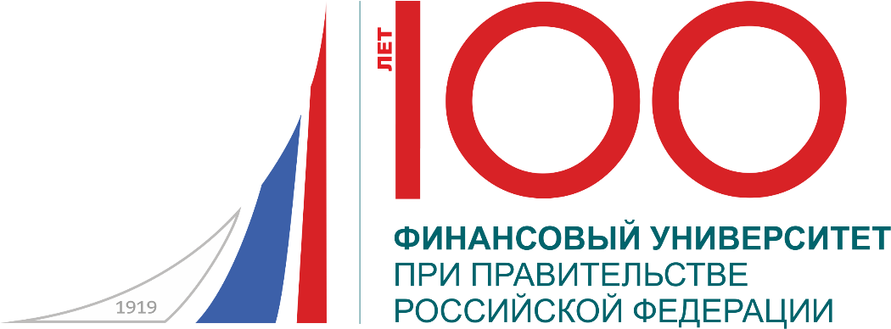

ФАКУЛЬТЕТ НАЛОГОВ И НАЛОГООБЛОЖЕНИЯ

ДЕПАРТАМЕНТ НАЛОГОВОЙ ПОЛИТИКИ И
ТАМОЖЕННО-ТАРИФНОГО РЕГУЛИРОВАНИЯ

Научный студенческий фестиваль
для магистрантов и аспирантов
«ФИСКАЛЬНАЯ ПОЛИТИКА КАК ИНСТРУМЕНТ ПРЕОДОЛЕНИЯ СОВРЕМЕННЫХ БАРЬЕРОВ ЭКОНОМИЧЕСКОГО РАЗВИТИЯ РОССИИ»

Дата проведения: 15 декабря 2018 г.
Время проведения: 10.00 – 16.00 час.
Место проведения: г. Москва, Ленинградский пр., д 55,
ауд.213

Приглашаем Вас принять участие в работе
научно-практической конференции
для магистрантов и аспирантов

«ФИСКАЛЬНАЯ ПОЛИТИКА КАК ИНСТРУМЕНТ ПРЕОДОЛЕНИЯ СОВРЕМЕННЫХ БАРЬЕРОВ ЭКОНОМИЧЕСКОГО РАЗВИТИЯ РОССИИ»

Цель проведения конференции: развитие научной активности студентов магистрантов и аспирантов, стимулирование интереса к научно-исследовательской деятельности, установление творческих контактов между студентами магистратуры, аспирантами, учеными и специалистами-практиками; обмен результатами исследований теоретико-методологического и прикладного характера в области налогов и налогообложения.

Работа конференции планируется по следующим направлениям:

- актуальные вопросы фискальной политики на современном этапе экономического развития
- проблемы теории и практики налогообложения
- государственная политика в области таможенно-тарифного регулирования
- перспективы модернизации налогового администрирования
- совершенствование налогового планирования и прогнозирования
- влияние налоговой политики на социально-экономические развитие
- налоговый консалтинг
- изучение опыта международного налогообложения

Участие в конференции позволит Вам заявить о себе и о проводимой Вами научной работе, встретиться с людьми, занимающимися разработкой перспективных направлений экономической науки, получить ответы на интересующие Вас вопросы.
Адрес Оргкомитета Конференции:
Департамент налоговой политики
и таможенно-тарифного регулирования
Тел. +7 (499) 277-39-57
Email: taxdepartment@fa.ru

Для очного участия с научным докладом в работе научно-практической конференции необходимо до 11 ноября 2018 г. подать заявку в Оргкомитет на почту: taxdepartment@fa.ru

Форма заявки для участников
ФИО докладчика  (полностью) | Страна, ВУЗ, город  (полное наименование ВУЗа) | Факультет,  магистерская программа, группа;  аспирантура | Тема доклада | Научный руководитель (ФИО, ученая степень, ученое звание, должность, место работы) | Форма участия (очная/  заочная) | Почтовый адрес для отправления сборника | e-mail, телефон

Текст статьи необходимо выслать в адрес Оргкомитета конференции (taxdepartment@fa.ru) до 11 ноября 2018 г. Отобранные статьи будут опубликованы в сборнике научных трудов. Печать статьи в сборнике платная и составляет 500 рублей за одну статью. Сборник статей включен в базу РИНЦ. Сроки опубликования – декабрь 2018.

Требования к оформлению статей
Объем – 7-10 страниц в электронном виде в формате MSWORD 2000 и выше. Общие требования к статьям:
1. Формат страницы - А4;
2. Поля:
верхнее поле – 5,9 см;
нижнее поле – 6,4 см;
левое поле – 4,8 см;
правое поле – 4,8 см;
3. Гарнитура текста Times New Roman:
4. Размер шрифта – 10,5, выделение жирным и курсивом – не применяется.
5. Абзацный отступ – 1 см:
6. Междустрочный интервал – одинарный.
7. Таблица подписывается «над». Без абзацного отступа. Заголовок размещается по ширине строки. (см. образец). В таблице не должно быть заливки ячеек и жирного шрифта.
8. Рисунок подписывается «под». Название рисунка размещается по центру (см. образец)
9. Макет содержания
Подпись (ориентация текста – справа):
1 строка-ФИО
2 строка - студент/ магистрант/аспирант, Факультет/ Департамент (для аспирантов), Группа
3 строка – название ВУЗа, город
4 строка – научный руководитель – уч. степень, уч. звание, ФИО
через 1 строку – то же самое на английском языке
Заголовок статьи – заглавными буквами без абзацного отступа по центру на русском и на английском языках
Аннотация на русском и английском языках
Ключевые слова на русском и английском языках
Текст статьи
Литература (после текста, не менее 5 источников). Ссылки на источники в тексте оформляются в квадратных скобках.

Последняя страница статьи должна быть подписана автором (авторами) и иметь визу научного руководителя (можно выслать скан последней страницы).

Статьи, оформленные с нарушением требований, к публикации не принимаются.

Образец оформления статьи
Зуев К.А.
Студент факультета Налогов и налогообложения, гр. Н3-6 (у)
Финансовый университет при Правительстве
Российской Федерации, г. Москва
Научный руководитель – к.э.н., доцент, Смирнова Е.Е.

Zuev K.A.
Student of the Faculty of Taxes and Taxation,
Financial University under the Government of the Russian Federation, Moscow
Scientific adviser - Ph.D (Economics), associate professor, Smirnova E.E.

СОВРЕМЕННАЯ НАЛОГОВАЯ СИСТЕМА РОССИИ, ЕЕ ОСОБЕННОСТИ И ПЕРСПЕКТИВЫ РАЗВИТИЯ

MODERN TAX SYSTEM OF RUSSIA, ITS FEATURES AND PROSPECTS OF DEVELOPMENT

Аннотация
Статья отражает основные особенности и перспективы развития современной теории и практики налогообложения. Содержит результаты исследований авторов по проблемам: совершенствования системы, политики и механизма налогообложения. Статья представляет особую актуальность, поскольку стабильная налоговая система является одним из ключевых условий эффективного функционирования экономики любого государства.

Abstract
The article reflects the main features and prospects for the development of modern theory and practice of taxation. Contains the results of the authors' research on the problems of improving the system, policy and mechanism of taxation. The article is of particular urgency, since a stable tax system is one of the key conditions for the effective functioning of the economy of any state.

Ключевые слова: налоговая система, налоговая политика, налогообложение.

Key words: ключевые слова на англ. языке

Эффективное развитие рыночных отношений непосредственно зависит от выбранной правительством Российской Федерации налоговой системы, поскольку налоги являются основным источником поступления доходов в государственный бюджет.
…………………………………………………………………..

Министерство Финансов Российской Федерации предлагает налоговый маневр, предполагающий снижение совокупной ставки страховых взносов и повышение НДС с сохранением действующих льгот. Правительство обсуждает и введение инвестиционной льготы. По словам премьер-министра Дмитрия Медведева, компании, инвестирующие в современное производство, смогут рассчитывать на снижение налога на прибыль до 5% [1].
………………………………………………………………………………………………………………………………………………………..

Таблица 1 - Динамика ставок акцизов и минимальной розничной цены на водку за 2011-2015 гг. в России. [2]
Виды подакцизных товаров | 2011 | 2012 | 2013 | 2014 | 2015
Этиловый спирт из пищевого или непищевого сырья  (за 1 литр безводного этилового спирта) | 33,6 | 37 | 59 | 74 | 93
Алкогольная продукция с объёмной долей этилового спирта свыше 9 %  (за 1 литр безводного этилового спирта) | 231 | 254 | 400 | 500 | 600
………………………………………………………………………..

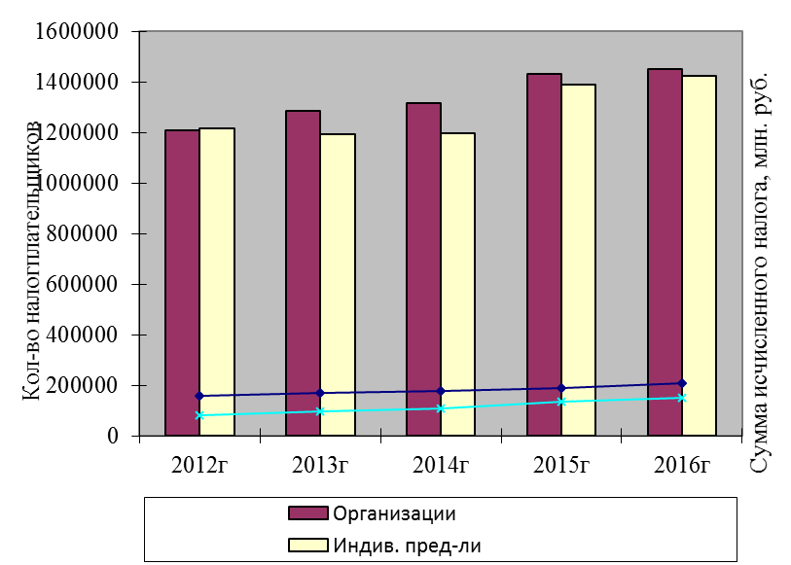

Рис. 1 - Динамика налогоплательщиков и величины исчисленного единого налога за 2012-2016гг. [3]
……………………………………………………………………………………………………………………………………………………….

Литература:

- Медведев предложил всем компаниям льготу в виде налога на прибыль в 5% [Электронный ресурс] URL: https://www.rbc.ru/economics/19/04/2017/58f74c979a7947bdaafa0578
- Федеральный закон "О внесении изменений в часть вторую Налогового кодекса Российской Федерации" от 13.12.2011 № 343-ФЗ.
- ………………………………..
- ………………………………..
- ………………………………..

